Le 4 février 2021

Inauguration de la gare de Lisieux rénovée

Le 4 février 2021, Hervé MORIN, Président de la Région Normandie, Pierre-André DURAND, Préfet de la région Normandie, François AUBEY, Président de la Communauté d’Agglomération Lisieux Normandie, Sébastien LECLERC Maire de Lisieux et Baptiste OBERLIN, Directeur Territorial Gares et Connexions SNCF ont inauguré la gare de Lisieux, rénovée, modernisée et désormais accessible aux personnes à mobilité réduite.

Doté d’un investissement de près de 19 millions d’euros, ce projet de modernisation et de mise en accessibilité de la gare de Lisieux Normandie, démarré il y a trois ans, s’inscrit dans un projet global pour améliorer le confort des usagers et l’attractivité de la gare. Ainsi, la Communauté d'Agglomération Lisieux Normandie, avec le soutien de la Région Normandie, porte un projet ambitieux pour aménager les abords de la gare et le pôle d’échanges multimodal.

Un chantier de grande ampleur mené sur deux fronts

Le chantier de la gare de Lisieux a été mené sur deux fronts en parallèle. D’une part la rénovation du Bâtiment Voyageurs, réalisé par les équipes de SNCF Gares & Connexions. D’autre part la mise en accessibilité des quais et la pose d’une passerelle architecturale, effectué par les équipes de SNCF Réseau.

Concernant le Bâtiment Voyageurs, les travaux réalisés ont concerné:
- La rénovation du bâtiment (huisseries, toiture …)
- La mise en accessibilité du hall et des guichets
- L’agrandissement du Relay
- L’aménagement d’un local vélos sécurisé

Concernant les quais, les travaux réalisés ont porté sur:
- La modernisation et la mise en accessibilité des quais (rehaussement des quais, mise en conformité du mobilier, de l’éclairage et de la signalétique …)
- La suppression des traversées de voies et du passage souterrain
- L‘installation d’une passerelle de 84 m de long et de plus de 500 tonnes, équipée de 4 ascenseurs, pour relier entre eux les quais de la gare. Cet ouvrage d’art aux dimensions impressionnantes vient s’inscrire dans un projet architectural ambitieux porté par SNCF Réseau et ses partenaires pour intégrer la gare de Lisieux dans son environnement d’exception, à proximité de la Basilique Sainte-Thérèse.

Les travaux de mise en accessibilité des quais sont finalisés. Quelques travaux resteront à réaliser: une rampe d’accès pour relier le quai 4 au parking Lisieux Normandie ainsi que les travaux d’agrément paysagers de la passerelle.

Le groupe SNCF et la Région engagés dans la mise en œuvre du Schéma ADAP en Normandie

L’ensemble de ce projet s’inscrit dans le cadre du Schéma Directeur d’Accessibilité Programmé (ADAP), co-construit avec la Région et qui vise à rendre accessibles d’ici 2025 38 gares normandes.

Lors de son intervention, Baptiste OBERLIN, Directeur Territorial des Gares, a rappelé que la Normandie était la région dans laquelle le Schéma ADA’P était le plus avancé en France (25 gares déjà mises en accessibilité sur 38), et a salué la qualité du travail réalisé conjointement avec la Région Normandie, l’Etat et les autres co-financeurs.

« Il était important que la capitale du Pays d’Auge reçoive les voyageurs dans un cadre agréable et confortable et accessible à tous. La rénovation de la gare de Lisieux participe à l’amélioration des liaisons de transport de qualité avec l’Ile-de-France et le reste de la Normandie. La Région a investi près de 10 millions d’euros, soit plus de la moitié du chantier de rénovation du bâtiment voyageurs et de la mise en accessibilité des quais de la gare de Lisieux. La Région finance, par ailleurs, l’aménagement des abords de la gare et le pôle d’échanges multimodal » déclare Hervé Morin.

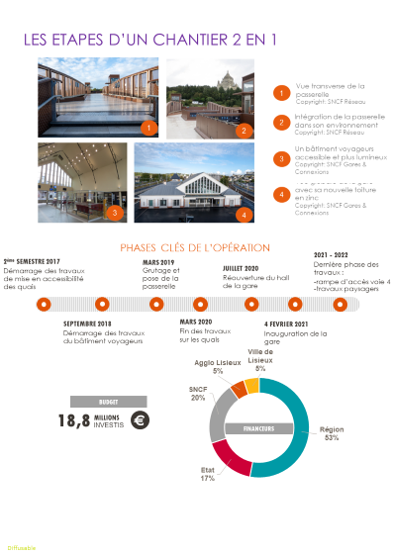

CONTACTS PRESSE :
SNCF Réseau Normandie : Marie HEITZ – tel. : 06 37 66 22 00 – marie.heitz@reseau.sncf.fr
SNCF Gares & Connexions : Pauline SPINNEWYN – tel. : 06 87 73 10 23 – pauline.spinnewyn@sncf.fr
Région Normandie : Emmanuelle TIRILLY – tel : 06 13 99 87 28 – emmanuelle.tirilly@normandie.fr

